Всероссийская олимпиада школьников по обществознанию.
Муниципальный этап.
Ключи. 7 класс.
Время выполнения — 90 минут Максимальный балл — 100

Заданиеl. «Да» или «нет»? Если вы согласны с утверждением, напишите «Да», если не согласны — «Нет». Внесите свои ответы в таблицу.
(По 3 балла за каждую верную позицию, всего — 18 баллов)
1.1. | 1.2. | 1.3. | 1.4. | 1.5. | 1.6.
нет | нет | да | нет | да

Задание 2. Выберите все правильные ответы. Запишите их в таблицу. По 1 баллу за каждую верную позицию, всего — 7 баллов.
2.1 | 2.2 | 2.3
127 | 123 | 4

Задание 3. Решите социологическую задачу. Максимальный балл — 15 баллов
Ответ:
- Социальный конфликт (1 балла)
- Стадии развития конфликта:
- назревание объективных причин — недовольство болельщиков игрой футбольной команды (3 балла)
- осознание сторонами — решение фанатов пообщаться с членом команды (3 балла)
- проявление конфликта — взаимные оскорбления (3 балла)
- разрешение конфликта — нет, не обязательная стадия конфликта (3 балла )
- В этой ситуации участники конфликта придерживались стратегии соперничества как основной линии поведения. (2 балла)

Задание 4. Используя ВСЕ приведенные слова и словосочетания, составьте определения двух обществоведческих понятий. Запишите термины и рядом запишите составленные вами определения
(По 2 балла за термин и 2 балла за верное определение, максимальный балл за задание — 8 баллов)
Ответ:
  - Деятельность — специфическая для человека форма активности, направленная на целесообразное преобразование окружающего мира.
  - Семья - основанная на браке и/или кровном родстве малая группа, члены которой объединены совместным проживанием и ведением домашнего хозяйства, эмоциональной связью, взаимными обязанностями по отношению друг к друг

Задание 5. Заполните пронумерованные пропуски в тексте. Запишите буквенные обозначения вставляемых понятий (слов или словосочетаний) рядом с соответствующими порядковыми номерами в таблице. Обратите внимание: в списке слов и сочетаний слов больше, чем пропусков в тексте
(По 2 балла за каждую верную позицию, максимальный балл — 18 баллов)

Ответ
1 | 2 |  | 4 | 5 |  | 7 |  | 9
л |  |  | 6 | е |  |  |  | А

Задание 6. Решите правовую задачу.
До 10 баллов за верный ответ с обоснованием. Да, правомерно. (2 балла)
Ответственность за вред. Причиненный несовершеннолетним, не достигшим возраста 14 лет, несут его родители, если не докажут, что вред возник не по их вине (2 балла),
поэтому родители должны компенсировать причиненный ущерб из собственных средств (2 балла),
но велосипед является собственностью ребенка, поэтому передаче не подлежит (2 балла). Родители должны компенсировать причиненный вред либо в денежном эквиваленте, либо путем устранения повреждений (2 балла).

Задание 7. Решите кроссворд
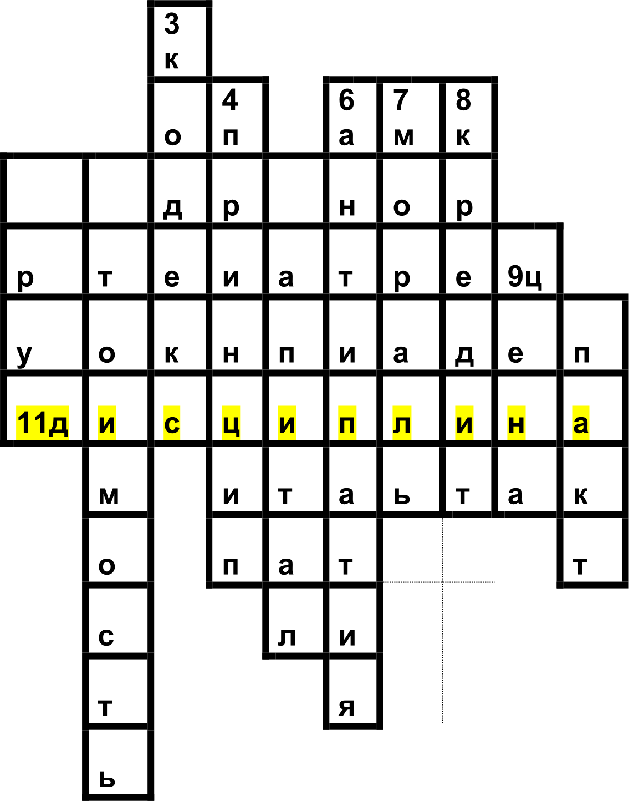
(По 2 балла за каждое верно указанное слово, и 4 балла за полное определение обществоведческого понятия, получившегося по горизонтали, максимальный балл — 24 балла)

1т 2c 5к

10

Ответ
11. Дисциплина - Определенный порядок поведения людей, отвечающий сложившимся в обществе нормам права и морали или требованиям какой-либо организации

